Лабораторно упражнение 8
Изграждане на виртуална частна мрежа чрез OpenVPN
Имена: Теодора Стойчева
Факултетен №: 22621693

Резултати от задача 2.1. Конфигуриране на VPN тунел от тип „клиент-сървър“ чрез OpenVPN
- Резултат от команда ping до 20.20.20.20:

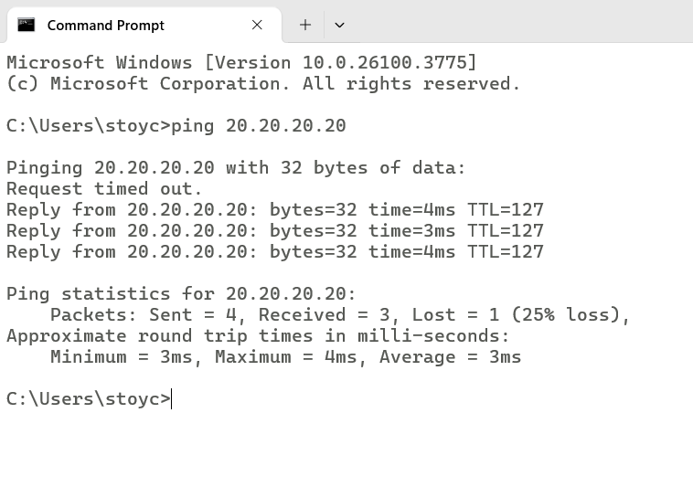

- Резултат от команда /ppp active print:

